Міністерство освіти і науки України.

Тема. Форми і методи позаурочної роботи з математики.

Дмитренко О.Б.

Нова Каховка
2008 рік.

План.
- Вступ.

  - Мета застосування різноманітних форм та методів позаурочної роботи.
  - Форми позаурочної роботи з математики.
  - Методи позаурочної роботи з математики.
  - Вимоги до форм та методів позаурочної роботи.

- Математична вистава „Математичний цирк”.
- Математична гра „Інтелект гра”
- Математична гра – пошук „Еврика”.
- Кросворди „Багатогранність математиці”.

Вступ.
„Сила математики – в її практичному застосуванні”.
М.О.Митропольський.

Чим можна визвати здивування і жагучу цікавість на обличчях учнів під час занять математики? Можна спостерігати спалах непідробленої радості в очах, у виразі облич дітей, коли у них зародиться догадка, заб’ється жива думка. Чи можна у учнів визвати настільки великий інтерес до занять математики, що вони зустрічаючи вчителя, неодноразово звертаються до нього з питанням: „Коли ж у нас буде ще таке заняття?” І ждуть його, завбачаючи це заняття як своєрідне свято.
Такі моменти коли, вчитель може визвати окриленість і непідробний інтерес учнів до предмету, є для нього щасливими. Із них і складається радість педагогічної роботи.
Позакласна робота з математики дуже важлива для пробудження в учнів інтересу до математики. Усі форми цієї діяльності сприяють підвищенню математичної культури, розширюють і поглиблюють здобуті на уроках знання, показують їх застосування на практиці, розвивають мислення, математичні здібності, допомагають ввійти у світ наукових і технічних ідей.
Різноманітні форми і методи сприяють розвитку пізнавальної діяльності учнів: сприйняття, пізнання, увагу, пам’ять, мову, уявлення.
Цей вид роботи допомагає формуванню творчих здібностей учнів, елементи яких проявляються в процесі вибору рішення задач, в математичній чи логічній винахідливості, при проведенні на позакласних заняттях відповідних ігор, в конструкції різноманітних геометричних фігур, в організації колективу друзів, щоб з найбільшою ефективністю виконати будь - яку роботу чи провести пізнавальну .
Позакласна робота з математики складає нерозривну частину навчально – виховного процесу вивчення математики, складного процесу впливу на свідомість і поведінку учнів, поглиблення і розширення їх знань .

Форми позаурочної роботи з математики.

„Жоден наставник не повинен забувати, що його найголовніший обв’язок складається з того, щоб привчити вихованців до розумової праці і що цей обов’язок найбільш важливий, ніж передача самого предмету”.
К.Д.Ушинський.

Позакласна робота характеризується різноманітністю форм:

- Математичні гуртки: ці об’єднання учнів готують та проводять інші позакласні заходи; вивчають факультативні питання програми; цікавляться історією математики, дискутують над математичними парадоксами та інше.
- Математична газета: використання математичних відомих та мало відомих фактів по програмі і поза неї, статті про відомих математиків, різноманітні задачі і ребуси, дотепні малюнки і цікаве оформлення – це прерогатива цієї форми.
- Математична екскурсія: пройти шляхами деяких математичних дослідів, наприклад, розглянути задачі великого Леонардо де Вінчи (загадка числа – фі).
- Математичні вікторини: вона є частиною багатьох позакласних заходів.
- Математична гра: Гра робить окремі елементи позакласної роботи по математиці емоційно насиченими, вносить бадьорий настрій в учнівський колектив, допомагає естетичне сприйняти ситуацію, зв’язану з математикою: святкове оформлення приміщення, красиву оригінальність плакатів, красу давньої легенди , драматизацію математичного завдання, нарешті стрімкість думок при вирішенні логічної задачі. У грі можна показати найкращі якості особи: чесність, сміливість, товариство, спритність, дотепність. Частково гра допомагає вихованню дисциплінованості , так як люба гра проводиться за певними правилами. Включаючись у гру, учень виконує визначені правила не по примусу, а добровільно, інакше не буде гри. А виконання правил пов’язане з трудністю , з виявленням наполегливості. Вчитель сам в деякій степені повинен включитися до гри, інакше його керівництво й вплив буде недостатньо природнім. Однак не дивлячись на всю важливість і значення гри в процесі позакласної роботи з математики, вона не самоціль, а засіб для розвитку інтересу до математики. Математична сторона змісту гри завжди повинна чітко переміщатися на передній план.
- Математична прес – конференція: так при проведенні пр.конф. „Гранітна опора наук” учні багато дізналися про значення математики в різних галузях людської діяльності. „Громадська позиція математиків”: показала слухачам людяність, суспільну активність видатних математиків. Так форма роботи сприяє розширенню кругозору учнів, умінь самостійно і творчо працювати з навчальною з науково – популярною літературою, поглибленню знань.
- Математичні кросворди: робота з літературою: математичними енциклопедіями, довідниками, підручниками. Вміти висловлювати означення математичних термінів і фактів і спромогтися багато інформації тримати у пам’яті.
- Математичні марафони: такі заходи як „Брейн – ринг” корисні, маючи динамічні різнопланові завдання, розглядаючи які учні отримають добровільно великий об’єм знань за невеликі проміжки часу, а також самі максимально повно показують свої знання.
- Математичні вечора: це театралізовані дії по вивченню багатьох питань математики, як у веселій так у драматичній формі проведення. Зміст цих заходів подається у віршах або прозі.
- Математичні олімпіади: форма позакласної діяльності, яка допомагає самовиразитися талановитим учням.
- Виготовлення макетів та моделей: привчає учнів до праці, розвиває просторову уяву, допомагає усвідомити зв’язок теоретичного матеріалу з життям.
- Математичний діалог: розмова учнів на задану математичну тему з використанням математичних термінів, означень, об’єктів.
- Математичний пошук: цілеспрямований підбір матеріалів для вирішення деякої проблеми, доказу гіпотези, або висунення особистої задачі.

Методи позаурочної роботи.

„Щоб удосконалити розум,
потрібно більш думати,
ніж заучувати”
Декарт.

Вивчаючи математику, учень розвиває і формує навички логічного, абстрактного, творчого, алгоритмічного мислення, просторові уявлення і уяву, конструктивні здібності, вміння перекладати життєві ситуації на мову математики. В ході цього процесу в арсенал методів входять:
- Індукція: метод, при якому розв’язок проблеми базується на вивченні часткових фактів.
- Дедукція: метод, який допомагає розв’язати задачу, користуючись висновками раніше розв’язаних задач.
- Узагальнення: метод, який дозволяє отримати результати, знаходячи спільне та виводити закономірність.
- Конкретизація: метод, який дозволяє знаходити різницю між об’єктами та виводити закономірність.
- Аналіз: шлях від невідомих об’єктів проблеми до тих, що шукають; ціле ділять на частки.
- Синтез: шлях від відомих об’єктів проблеми до тих, що шукають; тобто всі елементи з’єднують в ціле.
- Класифікація.
- Систематизація.
- Абстрагування.
- Аналогія: „Аналогією пройняте все наше мислення ... Нам не слід нехтувати ніякими видами аналогій, кожний з яких може відіграти певну роль у пошуках розв’язання” Д.Пойа.
- Символізація.
- Матеріалізація.
- Контрприклади.

Вимоги до форм та методів позаурочної роботи.

„Предмет математики настільки серйозний, що корисно не упускати випадки, робити їх зацікавленими”.
Паскаль.

- Цей вид роботи суворо не регламентирований державною програмою. Однак на позакласних заняттях математичний матеріал пропонується в відповідності з знаннями учнів. Потрібно виходити тільки з загального рівня знань і вмінь учнів по математиці. Це означає також, що самі завдання з математиці по формі не обов’язково повинні бути точно такими які, зустрічаються на уроках.
- Цікавість: інакше ніякі словесні благання та переконання не зможуть активізувати розумову діяльність учнів. Кажучи про цікавість, маємо на увазі не розвагу учнів пустими забавами, а зацікавити їх змістом математичних завдань або формою в яких вони стикаються. Зацікавленість в цьому значенні на позакласному занятті завжди несе елементи дотепності, дружнього настрою, святковості. Зацікавленість служить основою для свідомості дітей почуття прекрасного в самій математиці. Дякуючи цікавості більшість стародавніх задач справді творіння мистецтва, з любов’ю передаються в народі з покоління в покоління. Так , наприклад, задача – казка про переправу вовка, кози і капусти з одного берега річки на інший вже тисячу років служить однією з поза навчальних головоломок для формування корисних розумових навичок.
- Нестандартність: Треба учнів здивувати, коли вони побачать , що складена ситуація не збігається з очікуваною. Якщо при цьому здивуванні пов’язане з виникненням деякого задоволення, то воно перетвориться в приємне здивування. При необдуманій ситуації може бути навпаки: виникають неприємні здивування. Тому важко на початковій стадії організувати позакласні роботи з математики, створити ситуації для приємного здивування. Потрібно враховувати, що здивування викликає в дітей більш зосереджену увагу. Здивування повинно сусідити з зацікавленістю дітей, з прагненням їх побачити на математичному фоні щось нове, дізнатися про те що до сіх пір їм не відомо. Здивування в поєднанні з цікавістю допоможе викликати активну розумову діяльність учнів.
- Яскраве оформлення заходів: яскраве оформлення приміщення, в якому відображалися надзвичайні сполучення знайомих учням історій та легенд, анекдотів з таємним світом математики, незвичайні вступні слова вчителя. створюють ситуацію, в яку включені улюблені учнями герої сучасних розповідей та передач. Невже це не приверне увагу дітей і не викличе в них радісного здивування? Здивування та інтерес викликають у дітей цікаві запитання, задачі, загадки, шаради, ребуси, нескладні логічні завдання.
- Масовість. Підтримуючи інтерес різними формами та методами , потрібно його постійно виховувати , спочатку як інтерес до своєї безпосередньої діяльності під час позакласного заняття, потім щоб він переростав в інтерес до математики як науки, в інтерес до процесу самої розумової діяльності, до нових знань в області математики. Цей процес складний, тривалий і його результати залежать головним чином від педагогічної майстерності вчителя. В цьому процесі не має готових рецептів . Під час організації позакласної роботи з математики потрібно добиватися максимальної діяльності кожного учня організаторської, трудової, особливо розумової для виконання всяких завдань. Потрібно, щоб кожний уявляв себе або був дійсно активним учасником тієї ситуації яку організував вчитель.
- Доступність: Матеріал, піднесений вчителем або запропонований окремими учнями, повинен бути зрозумілим кожному учню, інакше він не викличе інтерес., в ньому повинні бути визначні елементи старого, відомого дітям. Тільки за умовою встановлення зв’язку нового зі старим можливе проявлення кмітливості та здогадки. По відношенню до більшості учасників позакласної роботи необхідно для виконання математичних завдань передбачати оптимальне відношення між новими і старими знаннями і вміннями. Перевантаження завдань, застосування тільки старих знань та вмінь тільки понижує інтерес до завдань.
- Системність: Стійкий інтерес до позакласної роботи з математики і до самої математики підтримується тим, що ця робота проводиться систематично, а не час від часу.
- Гумористичність: Розумова зацікавленість на позакласній роботі з дітьми має велику педагогічну цінність. Однак потрібно уникати неправдивої зацікавленості, якщо вона приводить до неохайності в математичних виразах, до вульгаризації окремих математичних положень, до некоректності в викладі, до безглуздого розв’язання та роздумів. Зацікавленість позакласної роботи характеризується наявністю легкого і розумного гумору в змісті математичних завдань, в їхньому оформленні, при несподіваному розв’язанні під час виконання цих завдань. Гумор повинен бути доступним розумінню дітей. Тому потрібно наполегливо добиватися від самих дітей дохідливих пояснень сутності легких задач – жартів, всяких положень в яких іноді опиняються учні під час ігор, тобто добиватися розуміння сутності самого гумору й його необразливості. Почуття гумору звичайно проявляється тоді, коли знаходяться окремі веселі риси в різних ситуаціях. Почуття гумору, якщо ним володіє людина полегшує сприйняття окремих невдач в створеній обстановці. Однак більшість дітей, особливо підлітки, дуже чутливі до сміху. Вони бояться виглядати смішними. Тому легкий гумор повинен бути добрим, створювати бадьорий, при піднятий настрій. Цей стан бадьорості зберігається в пам’яті дітей і створює ще один з стимулів для участі їх в наступних видах позакласної роботи з математики.

„Математичний цирк”.
Форми: Математична вистава, математичний пошук, математична екскурсія.
Методи: Аналогія, абстрагування, символізація, контри приклади.

Під музику на сцену виходять усі дійові особи. Вони співають „Пісню про цирк” (муз. В.Шаїнського. вірші Пляцковського). Глядачі підспівують їм. Усі, крім ведучої, клоунів Ікса і Ігрека залишають сцену.
Ікс:
Математика – наука велика, чудовий продукт однієї з благородніших здатностей людського розуму”. (Д.Писарєв)
Ведуча:
Математика – наука молодих. Інакше бути не може. Заняття математикою – це гімнастика розуму, для якої потрібна вся витривалість молодості. (Р. Віккер).
Ігрек:
Хто в дитинстві займається математикою, той розвиває увагу, тренує мозок, волю, виховує в собі наполегливість і завзятість у досягненні мети. (А.Маркушевич)
Ікс:
Діапазон практичного застосування математики величезний! Яку б науку ви б не вивчали, до якого б вузу не вступили, в якій галузі ви не працювали, всюди обов’язково потрібні математичні знання.
Ведуча:
Починаємо виставу математичного цирку! (Цирковий марш.)
Ігрек:
До нас з далекої Індії прибув пан Бхаскарм Ачкария. Просимо вас, шановний! (Входить Бхаскарм Ачкарія).
Бхаскарм:
Друзі! Я прибув до вас на зорельоті! Небо нагородило мене здатністю визначати числа, пов’язані з вашим життям. Я, наприклад, можу вказати місяць, день і рік вашого народження. Якщо хочете переконатися в цьому, прошу виконати мої вказівки. Приготуйте блокноти і ручки. (Ведуча виводить на сцену шість учасників, а сьомий пише на дошці).
Фокус „Вгадування дня народження”.
- Порядковий номер місяця вашого народження помножте на сто.
- Додайте день вашого народження.
- Одержане число помножте на 2.
- Додайте вісім.
- Помножте на п’ять.
- До одержаного числа додайте чотири.
- Помножте на 10.
- Додайте ще чотири.
- А тепер додайте свій повний вік (ціле число років)
- Відніміть 444.
А тепер усі бажаючі можуть дізнатися день, місяць, рік свого народження повідомивши мені кінцевий результат своїх обчислень (Для цього потрібно розбити одержані числа на стовпчики справа наліво по дві цифри в кожному. Наприклад, число 80615 розбивається так, 8-06-15; місяць – 8 (серпень), 6 – дата, 15 років – вік). За те, що ви правильно рахували і мені допомагали ось вам призи. Але я привіз не тільки призи, але й красунь, які затанцюють для вас.
Ікс:
Як танцюють у країні слонів! (Показує, повторюючи за дівчатами).
Ігрек:
Я б ніколи не зумів би так затанцювати. Гарна країна Індія.
Ведуча:
Різні життєві неприємності бувають не тільки в Індії. Від того, що діялося в Цифро граді між числами. мені також хотілося плакати.
Ікс:
І що ж там було?
Ведуча:
А про це ми зараз дізнаємося. Вам слово, жителі Цифрографії!
(Інсценізована версія виникнення числа 150)
П’єса на одну дію.
Ведучий.
Одного разу з країни Цифрографії у країну Іксавію прибула делегація з найшановніших представників – Одиниці і П’ятірки. (Виходять Одиниця і П’ятірка). Справа виявилась такою важливою, що цифроградці не довірили її телефону. Вони повідомили про дивні події, які почали непокоїти мешканців Цифро граду. Але вони самі розкажуть...
Одиниця.
Через неуважність охоронців в одну з брам Цифрографії проникли розбійники. Інакше їх не назвеш. До того ж вони, напевно, невидимки, бо їх ніхто з нас досі не бачив.
П’ятірка.
У Цифрограді почали зникати окремі цифри й утворені ними числа. І то просто на вулиці при народі. Таке лихо спіткали якось і двійку. (Виходить Двійка і важко зітхає).
Ведучий.
Її , правда недолюблюють учні. Але двійка – це не тільки погана оцінка. Кожен з нас має 2 руки, дві ноги і навіть прямокутний трикутник має 2 катети, кожне просте число має два дільники.
Двійка.
І тепер це все треба записувати, як 1+1 або 3-1, або ще більш незручним способом. А от як записати числом вік – 12 років? А як записати, коли вперше відзначали день космонавтики і багато інших пам’ятних дат?
Одиниця.
Одне слово, без двійки ніяк не обійтися. А щоб не зникла П’ятірка, їй запропонували персональний вертоліт. Та біда може підстерегти її кожної миті. Що тоді робити? Почастішали у Цифрограді інші випадки. Якось Трійка розходилася так, що стала кричати, ніби вона більша від П’ятірки і навіть Дев’ятки. З нею таке коїлося, що П’ятірка і Дев’ятка удвох не могли їй ради дати, аж поки не підійшли три Шістки. Тільки тоді, як замкнули її в кімнаті, вона заспокоїлася.
П’ятірка.
Кілька перерв сталося в роботі обчислювального центру з невідомих причин. З від’ємниками зробилося раптом таке, що дія віднімання ніяк не клеїлася, ніби від’ємники були більш за зменшувані. А під час ділення числа 425 на 25 сталася справжня катастрофа. Частка неймовірно зростала. аж поки перегоріли запобіжники. Майстри досі не можуть полагодити машину.
Ікс.
Любі діти! Невидимок, які потрапили в Цифроград, не злічити. До того ж вони вміють добре маскуватися. Їх не завжди можна відрізнити від самих цифроградців. Самі вони нічого не значать. Але як тільки стають за цифрою, відразу збільшують її в 10, 100, 1000 і більше разів. Ви – небудь знаєте про них? Хто вони?
Діти:
Нулі!!!

Ведучий:
Правильно! Поряд з цифро градом знаходиться арифметична область – Нуліація. Там мешкають дуже цікаві, надзвичайно ділові і небезпечні поселенці. Але скажіть, від чого виникли неприємності?
Ікс:
А від того, що в Цифрограді нехтують правилами поводження з ними. Станеться ще гірше, якщо цифри з ними не порзуміються.
П’ятірка:
(презирливо) Таких чисел немає і не може бути. Нуль – латинською мовою означає „ніякий” тобто нічого незначуща цифра.
Ведучий.
Дивуюсь, як в Цифрограді обходились без нулів. Обчисляти різницю 37-37 не вміли? Виходить її зовсім може не було? А чи різниця двох сичем не є число? То що ж тоді – ложка, лопата?
Одиниця. (виправдовується)
У нас таких задач не траплялось.
Ікс.
Справжнє життя у нас почнеться тільки тепер – у союзі з нулями. Адже математика вчить: не забувати про нулі. І хоч нулі знають, що самі по собі вони ніщо, але в тім їхня сила. І може саме тому вони завітали до вас. До того ж мешканці Нулеації набагато давніші вас, Цифроградців.
Ведучий:
Цілком правильно. Першими вдалися до нулів математики стародавнього Вавілону. Якщо в якомусь середньому розряді не було одиниць, то вавілоняни просто лишали вільними місця цього розряду, наприклад, запис 7 3 означає сім сотень і 3 прості одиниці. А десь у восьмому столітті до нашої ери замість пропуску стали ставити спеціальний знак. Форма нуля не відразу встановилася.
У сьомому столітті індійські математики вже систематично застосовували нуль, позначаючи його крапкою, або кружечком. Вони називали його „сунья” або „пусте”, вказуючи цим на відсутність одиниць у розряді числа. Араби взяли індійське слово „сунья” і переклали його на свою мову „алсіфр” – „пустота”. Тому до 18століття нуль (і тільки його) називали „цифрою”.
П’ятірка:

П'ятірка:
А, якщо вони, оті нулі, такі древні і всім потрібні, то чому чинять не по сусідські? Ради, що можуть бути невидимими?
Ікс:
Винні не тільки нулі. Така вже їхня природа, що вони вимагають до себе особливої уваги. З давніх давен вони завжди завдавали математикам клопоту.
У 1299 році, наприклад, уряд Флоренції навіть видав указ, який забороняв використовувати індійські цифри, писати їх в стовпчики. І все через нулі. Бо з нуля, мовляв, легко зробити шість., або дев'ять. Навіть у п'ятнадцятому сторіччі математики писали: «Цей знак завдав чи не найбільше ускладнень і плутанини». Особливо важко було тоді збагнути, чому нуль, дописаний в кінці числа, збільшує його в 10 разів.
Ведучий:
Ви зовсім не стежили за знаками дій. Тому деякі з них мандрували собі без діла за числами. Власне з цього все й почалося. При додаванні і відніманні нулі невидимки невловимими: а+0=а-0=а, для будь якого числа а, 0-0=0+0. Скільки їх не додавай, скільки їх не віднімай – вони себе не виявляють.
Але коли нуль наблизиться до якогось числа і між ними опиниться знак множення тоді цей невидимка вмить знищить число – перетворить його в нуль. Бо для будь якого числа а: а∙0=0∙а=0.
Якщо нуль прилаштується до крайньої цифри у числі праворуч і між ними не буде ніякого знаку, то він стає частиною цього числа і збільшить його в 10 разів. Так сталося з Трійкою і Дев'яткою. Тому вони і відчули себе такими великими. Є в нуля ще одна особливість. Коли про неї забути – чекай катастрофи.
Якщо нуль зверху над якимось числом, наприклад, 13456897, то результат дорівнює нулю, навіть якщо це число велике – велике, Коли ж він внизу – це вже математична катастрофа, бо на нуль ділити не можна.
Обчислювальний центр у Цифрограді через те й вийшов з ладу, що один з нулів наблизився до дільника саме в тоді, коли між ними був знак множення. Нуль не бажаючи чинити зла, перетворив 25 у нуль тим самим вивів з ладу обчислювальний центр. (Виходе нуль і звертається до одиниці).

Нуль:
З тобою поруч я б хотів стояти!
Одиниця:
Ні, ти – Нуль, число нікчемне. Не стій зі мною, бо мені це зовсім неприємно!
Нуль:
Я знаю сам, що в світі значу мало
Та як би поруч стати нам
Десятка б с тебе стала!
Поглянь на себе: ти ж така
Мала та худорлява
А станеш більше в 10 раз,
Коли я стану справа
(Одиниця вагається, роздумує)
П'ятірка:
Коли я стану між вами, то ти, Одиниця станеш більшою аж у сто разів.
Одиниця:
(Радо) Спасибі вам, Друзі! Тепер про мене ніхто не скаже, що я мала та
Худорлява. (Цифри 1,5,0 беруться за руки)
Ведучий:
З тих пір у Цифро граді проживає дуже цікаве своєю історією і своїми властивостями число 150. (Всі виходять)
Ікс:
Так, Нулик, Нулик а проблем з ним може бути багато.
Ігрек:
А на які проблеми ти натякаєш?
Ведуча:
А ви зараз самі побачите. Зустрічайте. Тепер виступить софіст – філософ, який прибув до нас із Середньовіччя.
Софіст:
(іде, підкидаючи три яблука. По одному кидає дітям. Виймає апельсини) Подобається? Їх одержить той, хто буде уважним. Що важче: цей апельсин чи земна куля? А я берусь довести, що важче моя кулька, причому в двічі. Нехай а маса кульки, в – маса Землі.
Позначимо в – а = с, тоді в = а + с.
Перемножимо ці рівності почленно, одержимо: в2-ва=ас+с2
Віднімемо від обох частин вс
Одержимо: в2-ав-вс=ас+с²-вс
в(в-а-с)=с(а+с-в)
в(в-а-с)=-с(в-а-с)
Звідси в=-с, але с=в-а,
Таким чином: в=а-в, отсюда а=2в.
Тобто маса кульки вдвічі більше за масу земної кулі, що і треба було довести.
Ігрек (обурений доказами).
Але не може заперечити. Люди добрі. Та що ж це робиться? У когось тут поїхав дах. Дурять людей. Туман пускають! Допоможіть спростувати хибне доведення.
(Виходить учень, який знайшов помилку. Пояснює, що обидві частини рівності в(в-а-с)=-с(в-а-с) софіст поділив на нуль, а цього робити не можна. Софіст дає йому апельсин)
Софіст:
Сподобались мої фокуси? Тоді цей апельсин я Сено заробив. (Виходить)
Ведуча:
Так вміло захотів провести нас софіст, використовуючи софізми.
Ікс:
А що таке софізм?
Ведуча:
Софізм – це навмисний хибний умовивід, або правдоподібна неправда. Яким би не був софізм, він обов'язково містить містить одну або кілька замаскованих помилок. У нашому випадку софіст виконав ділення на нуль, чого ні в якому разі робити не можна.
Ікс:
Чим же корисні софізми для тих, хто вивчає математику?
Ведуча:
Розбір софізмів розвиває логічне мислення, тобто вчить мислити правильно, науково. Знайти помилку в софізмі – значит усвідомити її, а усвідомлення попереджує її повторення.
Ігрек:
Як все легко та просто.
Ведуча:
У житті нічого не буває легко. Скрізь потрібна праця. Ось дивись, як легко танцює ця пара! Для цього вони теж довго тренувавались. Отже бальний танець!
Ігрек:
Порхають немов метелики (Показує) Мені також хочеться себе показати . Загадай мені загадку.
Ведуча:
Що буде, як шматок м'яса розділити на дві частини?
Ігрек:
Половина шматка.
Ведуча:
А якщо кожну половину розділити навпіл?
Ігрек:
Четверта частина
(І так до 1/32)
Ведуча:
А якщо кожну 32 – ю частину розділити порівну?
Ігрек:
(Замислюється, потім радісно вигукує) Фарш!
Ведуча:
Да! Немає царських доріг до математики, Є тільки сумлінна праця!
Вірш – підсумок. «Треба вчити математику». Т. Охоцької.
Якщо хочеш досягнути
У житті своїх вершин,
Математику збагнути,
Мусиш тонко, до глибин.
Калькулятор і комп'ютер –
Хто сьогодні їх не знає
Та за пояс їх заткнути
Може світла голова.
Якщо хочеш бізнесменом
Після школи, друже, стать
Аксіоми й теореми
Мусиш добре пам’ятати

Якщо лікарем ти станеш,
То, колего тут затям
Коли десь помилилися
Хтось поплатиться життям.
Не кажу про космонавтів,
Вчителів й моряків
То коли чогось не знав ти,
Час це вивчити настав.
Не махай на все рукою,
НЕ лінуйся, а учись,
Бо чого навчишся в школі
Знадобиться ще колись.
(Всі виходять на сцену)
Ведуча:
На цьому наша циркова математична вистава вичерпана. До нових зустрічей друзі!
Інтелект – гра.

Форми: Математична гра, математична вікторина, математичний пошук.
Методи: Узагальнення, конкретизація, аналіз, синтез, символізація, матеріалізація.
Мета:
- Активизировать познавательный интерес к предмету.
- Развивать творческую активность учащихся.
- Дать возможность в непосредственной форме продемонстрировать свои знания.
- Обогатить новыми знаниями.
Оборудование.
- Столы для n команд и 4n стульев.
- На столах – карточки с номерами команд.
- Трибуна для «активного игрока».
- Вопросы, ответы, подсказки.
- Экран вопросов.
- Места для претенденток на титул «Мисс Логика».
- Лента для «Мисс Логика» и призы.
- Часы.

Ход игры.
Сегодня играют n команд по 4 игрока. Применяя сообразительность, смекалку, знания и чувство юмора, они заработают очки в копилку команды. (от 10 до 80).
Условие блестящей победы. Будьте внимательны и, не спеша, выслушивайте вопрос. Известен случай , однажды, Бернарда Шоу спросили: «Госпожа Х, писала мне, что вы чудесный собеседник и прирожденный рассказчик. Что вы ей рассказали?» Шоу ответил: « Я молчал, рассказывала она».
Примеры представления участников игры:
В…обычно знает ответы на все вопросы даже на те, что еще не заданы. Еще больше вопросов задает сам.
А…любит компьютерные игры, увлекается футболом, иногда исчезает с уроков в неизвестном направлении (быть может его новое тайное увлечение – математика).
И…любит музыку, показывает отличные знания на уроках. Может это будет залогом ее победы.
О… «разведчик» от учебы, но ради группы можно проявить скрываемые таланты. И. т. д.
Действие1.
Выбираем команду, которая будет играть первой. Вопрос: где находится самая высокая гора на Украине и как она называется? (Верно: в Карпатах, Говерла, но это еще не победа). А теперь – ВОПРОС: Какова ее высота?
Очередность команд в игре определяется приближенностью величины, предложенной командами к истинной величине. (2061 м).
Правила.
  - Игра проводится в n этапов, играют все 4 игрока, если до них дойдет ход (каждому игроку припадает по два вопроса, какие определяется жеребьевкой).
  - Выходит игрок №1(который вытянул жребий – 10б) первой команды, ему предлагается вопрос стоимостью 10 балов и демонстрируется на экране вопросов (фото прилагается), если ответ правильный, выходит игрок (который вытянул жребий 20 б) и так до 80 б, если ответ неверен? ход игры переходит к следующей команде.
  - В помощь командам предлагается три подсказки:
- Помощь друга – игрока (товарища по команде)
- 50 ◊ 50 (убрать два ответа из предложенных и искать правильный ответ из двух оставшихся)
- SOS (подсказка любого человека из зала, можно учителя)
  - Если игрок не отвечает на вопросы, рейтинг которых 10 б, 20 б, 40 б, 50 б, 70 б балы обнуляются, вопросы на 30 балов, 60 балов – несгораемые, конечно можно вовремя остановиться, но где же азарт заядлых игроков; ведь вся неделя Математики проходит под девизом «Что наша жизнь – игра!».
  - Время на раздумье над вопросом 1 минута!

Действие 2.
Команда первая (4 игрока – по жребию) – 8 вопросов. Удачи!
1 вопрос: Обещанное…года ждется? (10 б)
а) пол
б) три +
в) до нового
г) до учебного
2 вопрос: Какую теорему в древности называли «ослиный мост»? (20 б)
а) Виета
б) Пифагора +
в) Фалеса
г) Ферма
(Так как считалось, что только большие неучи не могут ее освоить!)
3 вопрос: Единица измерения углов? (30 б)
а) градус +
б) транспортир
в) оборот
г) ампер

4 вопрос: Первый математик в истории человечества? (40 б)
а) Архимед
б) Фалес +
в) Пифагор
г) Платон

5 вопрос: Сколько ребер имеет кабинет математики, как геометрическая фигура? (50 б)
а) 6
б) 8
в) 4
г) 12 +
6 вопрос: Одна из кривых линий носит название в честь женщины – математика! (60 б)
а) Кардиоида
б) Лист Мебиуса
в) Аппликата
г) Локон Аньези +
(полное имя – Мария Гастана Аньези)
7 вопрос: Кто считается отцом современной алгебры? (70 б)
а) Пифагор
б) Виет +
в) Евклид
г) Фалес
8 вопрос: М.В. Ломоносов писал: «Математику уже затем учить следует, что она … в порядок приводит».
а) знания
б) голову
в) ум +
г) координацию
Действие 3: (пауза между первой и второй игрой)
Турнир "Мисс Логика"!
Участвует n участниц, по одной из каждой группы. (не меньше 6) (у каждой бейджик с именем). Примеры представлений участниц:
И … любит различные конкурсы, игры, стремится к высшим оценкам по математике!
В … Артистична, на сцене ей нет равных, математика для нее как песня, а из песни, как известно слов не выкинешь.
С … любит танцы, подруг: математика – самая неуживчивая с ней подруга.
и другие.
Тур № 1: Внимательность и наблюдательность черты, присущие претенденткам на титул «Мисс Логика».
Вопрос: Сколько ступенек проходит каждая из вас, поднимаясь с первого этажа лицея на третий, на пути к знаниям! (46) (первые 5 близких ответа – условие для перехода в следующий тур).
Претендентки отдыхают!
Действие 4:
Команда вторая (4 игрока – по жребию) – 8 вопросов. Удачи!
1 вопрос: Восьмой день, как …(10 б)
а) день рождения
б) понедельник
в) первый +
г) выходной

2 вопрос: Комбинация математических знаков, чисел – это …? (20 б)
а) телеграмма
б) шифровка
в) формула +
г) функция
3 вопрос: Сотая часть числа? (30 б)
а) процент +
б) доля
в) единица
г) пропорция

4 вопрос: Сколько десятков получится, если два десятка умножить на два десятка? (40 б)
а) четыре
б) сто
в) двадцать
г) сорок +
5 вопрос: Приставка «гига» переводится? (50 б)
а) тысяча
б) миллиард +
в) миллион
г) триллион
6 вопрос: Какой язык программирования назван в честь программиста? (60 б)
а) АДА +
б) СИ
в) БЕЙСИК
г) ЛИСП

7 вопрос: Кто открыл теорему, которая установила связь между корнями уравнения и его коэффициентами? (70 б)

а) Вейерштрасс
б) Лейбниц
в) Ньютон
г) Виет +
8 вопрос: А.С.Пушкин: «… необходимо в поэзии, как и в геометрии». (80 б)
а) знание
б) вдохновение +
в) образование
г) подсказка

Действие 5: (пауза между второй и третьей игрой)
Тур № 2. Претендентки на титул Мисс Логика умеют обращаться с числами также, как с косметикой и украшениями, нарядами – просто, виртуозно и к месту!
Вопрос: Расположите данные числа в порядке возрастания? Π; √2; g; e.
( продолжают участие в турнире – кто дал верный ответ).

Действие 6:
Команда третья (4 игрока – по жребию) – 8 вопросов. Удачи!
Вопрос 1: … раз отмерь, один раз отрежь! (10 б)
а) один
б) семь +
в) сто
г) линейкой
Вопрос 2: Греческий сосуд с двумя ручками? (20 б)
а) лекала
б) парабола
в) гипербола
г) амфора +

Вопрос 3: Какой системой счисления мы пользуемся? (30 б)
а) десятичной +
б) годовой
в) двоичной
г) денежной
Вопрос 4: Где на земном шаре, на протяжении года день равен ночи? (40 б)
а) на северном полюсе
б) на экваторе +
в) на южном полюсе
г) на нулевом меридиане

Вопрос 5: При зеркальном отображении параболы увидим? (50 б)
а) гиперболу
б) прямую
в) синусоиду
г) параболу +
Вопрос 6: Какой цветок назван в честь женщины – математика? (60 б)
а) Гортензия +
б) Традесканция
в) Фиалка
г) Лилия
(Француженка Гортензия Лепот)
Вопрос 7: Чьим именем названа теорема, позволяющая решать прямоугольные треугольники? (70 б)
а) Погорелов
б) Архимед
в) Фалес
г) Пифагор +
Вопрос 8: Диоген, когда его спросили, что тяжелее всего носить земле, ответил: «человека …». (80 б)
а) толстого
б) необразованного +
в) жестокого
г) больного

Действие 7: (пауза между третьей и четвертой игрой)
Тур № 3. Никто не смеет спорить, что наши претендентки самые, самые в различных областях и умеют находить выход из любой щекотливой ситуации, как принцессы в знаменитых сказках: вдруг отцу вашего принца нужно для латания прорехи точно 1 м нитки, отмерьте, не пользуясь измерительными приборами. ( два самых точных результата остаются для продолжения участия в турнире).
Действие 8:
Команда четвертая (4 игрока – по жребию) – 8 вопросов. Удачи!
Вопрос 1: … в поле не воин. (10 б)
а) один +
б) Аника
в) студент
г) солдат
Вопрос 2: Равенство, содержащее переменную …? (20 б)
а) неравенство
б) уравнение +
в) задача
г) ведомость на стипендию

Вопрос 3: Сколько пальцев на десяти руках? (30 б)
а) десять
б) 100
в) 50 +
г) 25
Вопрос 4: Величина угла 30˚, чему равна величина этого угла, если его рассматривать в увеличительное стекло с двукратным увеличением? (40 б)
а) 60˚
б) 30˚ +
в) угла не будет видно
г) 15˚
(линейные величины изменяются, угловые нет)
Вопрос 5: Сколько различных прямых пройдет через четыре точки, не лежащие на одной прямой? (50 б)
а) 4
б) 6 +
в) одна
г) ни одной
Вопрос 6: Треугольник прямоугольный называется египетским. Если? (60 б)
а) его катеты равны
б) стороны 3; 4; 5
в) стороны 1; 1; 1
г) один катет в два раза больше другого
Вопрос 7: Чье имя носит геометрия, которую изучают в школе? (70 б)
а) Евклида +
б) Лобачевского
в) Архимеда
г) Фалеса
Вопрос 8: «Математика – царица наук; а … царица математики».
а) геометрия
б) арифметика +
в) физика
г) логика

Действие 9: (пауза между четвертой и пятой игрой)
Тур № 4. Вот и финал, участницы должны преодолеть последний Рубикон!
Вопрос: Путешественник попал в небольшой город и решил подстричься. В городе было два парикмахера. Заглянув к одному, путешественник увидел, что в салоне не убрано, мастер подстрижен неаккуратно. В салоне другого - чисто, мастер аккуратно подстрижен. Подумав, путешественник пошел стричься к первому парикмахеру. Почему? (ответ записать) (так как второго подстриг первый мастер так, как в городе их двое, и каждый стрижет друг друга) (выиграет та девушка, которая даст полный ответ, если обе – то в математике имеется знак «=», обе будут награждены и обе будут награждать победителей интеллект – игры).
Действие 10:
Команда пятая (4 игрока – по жребию) – 8 вопросов. Удачи!
Вопрос 1: В час … потов сойдет. (10 б)
а) 360
б) восемь
в) 60
г) семь +
Вопрос 2: Основное понятие математики? (20 б)
а) число +
б) оценка
в) циркуль
г) учебник
Вопрос 3: Петух, стоя на одной ноге весит 5 кг. Сколько он будет весить, если встанет на две ноги? (30 б)
а) 10
б) 5 +
в) убежит
г) 20
Вопрос 4: Спутник Земли делает один оборот за 1час 40 минут. Время второго оборота? (40 б)
а) год
б) неделя
в) сутки
г) 100 минут +
Вопрос 5: Какое число не влияет на другое при умножении? (50 б)
а) единица +
б) ноль
в) следующее
г) предыдущее

Вопрос 6: Кто из известных разведчиков, знакомых нам по фильмам работал учителем математики? (60 б)
а) Штирлиц
б) Николай Кузнецов
в) майор Вихрь +
г) Рихард Зорге

Вопрос 7: Кто первый приблизительно вычислил диаметр Земли? (70 б)
а) Ньютон
б) Архимед
в) Эратосфен +
г) Сахаров
Вопрос 8: «Человек подобен …» А.Н.Толстой.
а) нулю
б) числу
в) единице
г) дроби +

(числитель ее то, что он есть. А знаменатель то, что он о себе думает. Умерь свой знаменатель, и этим ты приблизишься до совершенства».
Действие 11:
- «Мисс Логику» награждает кто-то из гостей!
- Команду – победительницу интеллект – игры, награждает «Мисс Логика».

экран набранных результатов.

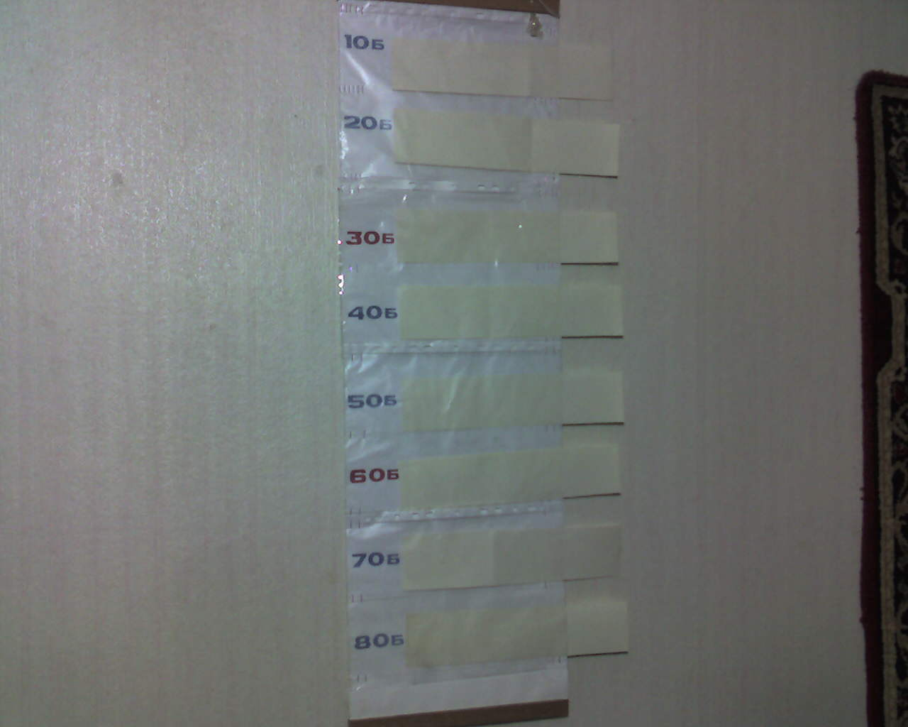
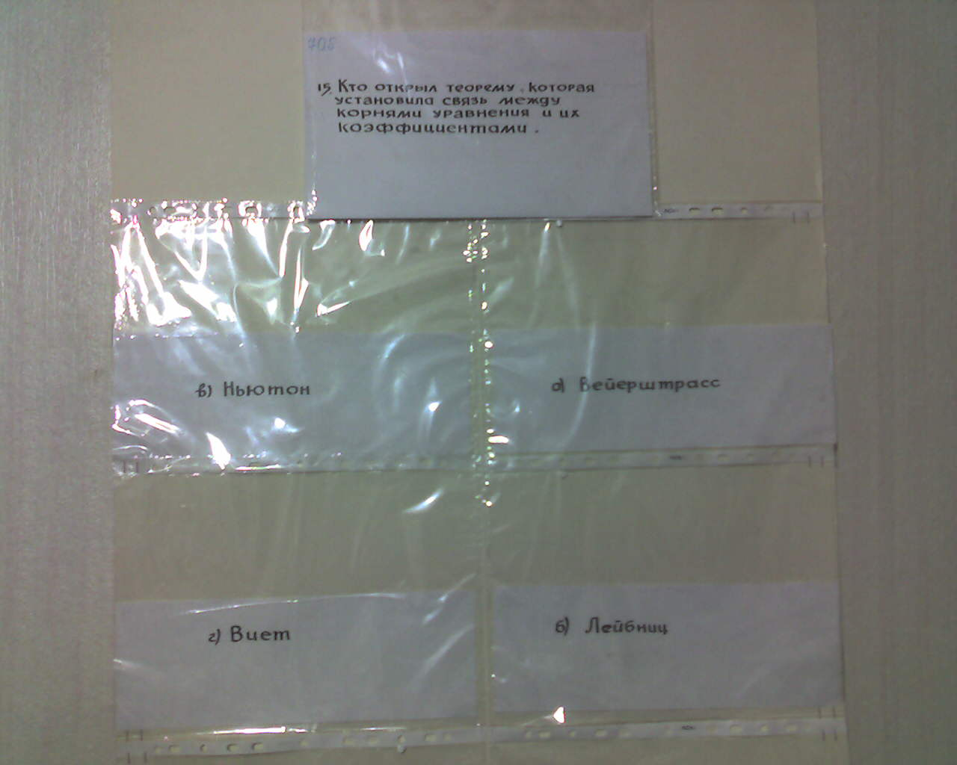
экран вопросов

Математическая игра – поиск «Эврика».

Формы: Математическая экспедиция, математическая викторина, математическая игра «Дешифровщик», математический диалог, математический поиск.
Методы: Индукция, обобщение, конкретизация, символизация, материализация.
Оборудование: Плакаты с темами 1 тура, плакат для игры «Дешифровщик», карточки для игры – диалога «Подсказка».

Это мероприятие проводилось в рамках Недели Математики на классных часах, одновременно во всех группах. Во первых, время проведения игры было регламентировано и невелико; во вторых, занятие проводилось не учителями математики, а классными руководителями групп (по разработанному специалистом сценарию, что способствовало популяризации математики в нашем учебном заведении); в третьих, игра велась с членами одной группы между тремя рядами (садились добровольно) и с обязательным участием всех учеников (второй раз выступать разрешалось, если не хватало участников); уровень сложности заданий 1 и 3 тура зависит от подготовки ученического коллектива.

Ход игры.
Действие 1:
Вопрос: Существует сотни доказательств самой известной теоремы геометрии – теоремы Пифагора. Но толкование ее индийскими математиками замечательно тем, что наряду с чертежами и формулами там содержится удивительный текст.
Сколько слов в тексте?
( одно «смотри!»)
Правило 1:
Первой играет команда, предложенное число которой было ближе к правильному ответу.
Действие 2:
1 КОНКУРС.
«Домашнее задание»
Правило 2:
- Участникам (по одному от каждой команды) предлагается ряд пройденных программных тем.
- Первый участник выбирает одну из n тем.
- Второй участник выбирает одну из n-1 тем.
- Третий участник выбирает одну из оставшихся тем или последнюю.
- Правильный ответ на каждый вопрос из 4 предложенных по теме – 1 балл.
Например, второму курсу были предложены темы:
  - Многогранники
  - Тела вращения
  - Объемы тел.
  - Поверхности тел вращения.

Например, первому курсу были предложены темы:
- Тригонометрические функции.
- Тригонометрические уравнения.
- Степенная функция.
- Показательная функция.
- Логарифмическая функция.
Если участник выбирал тему «Многогранник», предлагалось 4 вопроса:
- Какое название имеет призма, все грани которой квадраты? (куб)
- В треугольной пирамиде – это треугольник, в правильной четырехугольной пирамиде – это квадрат. О чем идет речь? (основание пирамиды)
- В какой пирамиде высота падает в центр основания? (в правильной)
- Дайте точное название геометрической фигуры, форму которой имеет ваш кабинет? (прямоугольный параллелепипед)
Если участник выбирал тему «Тела вращения», предлагалось 4 вопроса
- Если будем вращать прямоугольник вокруг меньшей стороны, какая стереометрическая фигура образуется? (цилиндр)
- Любое сечение какого тела вращения есть круг? (шара)
- Какая фигура является осевым сечением конуса? (равнобедренный треугольник)
- Во сколько раз длина экватора земного шара больше длины диаметра земного шара? (≈ в 3 раза, это число π≈3,14)
Если участник выбирал тему «Объемы тел», предлагалось 4 вопроса:
- Во сколько раз объем призмы больше объема пирамиды, если у них одинаковые высота и основание? (в 3 р.)
- Если ребро куба 2м, чему равен его объем? (8=23)
- Для нахождения объема какой стереометрической фигуры, кроме куба, достаточно знать всего один элемент? (шар)
- Нефть во всем мире измеряют в англо – американских единицах = 159 л. Назовите их! (баррель)
Если участник выбирал тему «Поверхности тел вращения», предлагалось 4 вопроса:
- Как называется поверхность шара. (сфера)
- Как называются линейные элементы из которых состоят боковые поверхности цилиндра и конуса? (образующие)
- Какой фигурой является развертка цилиндра? ( прямоугольник)
- Боковая поверхность и площадь основания конуса составляют? (полную поверхность конуса)

Если участник выбирал тему «Тригонометрические функции», предлагалось 4 вопроса:
- Чему равен sin90º? (1)
- Чему равен tg90º?(не существует)
- Что больше cos10º или cos0º? ( cos0º)
- Чему равен 1 рад? (57º)
Если участник выбирал тему «Тригонометрические уравнения»», предлагалось 4 вопроса:
- Линейные уравнения имеет 1 числовое решение, квадратное – 2, а сколько решений имеет тригонометрическое уравнение? (много, буква n)
- Как звучит приставка обратный? (arc)
- Вид тригонометрического уравнения: sin2x + 2sinx + 1 = 0 (квадратное тригонометрическое)
- Чему равен arctg(π/4)? (1)
Если участник выбирал тему «Степенная функция», предлагалось 4 вопроса:
- Чему равен $\sqrt[4]{\text{625}}$? (5)
- Сколько решений имеет уравнение х² + 4 = 0 (нет решений)
- Найти решение уравнения $\sqrt[3]{x}$ =3 (х = 27)
- Как по другому называется знак корня √ ? (радикал)
Если участник выбирал тему «Показательная функция», предлагалось 4 вопроса:
- Чему равно 1000 =? (1)
- Найти корень уравнения 2х = 64. (6)
- Область определения показательной функции у = ах: (0; ∞)
- Решить уравнение 10х = -10: (нет решений)
Если участник выбирал тему «Логарифмическая функция», предлагалось 4 вопроса:
- Что такое логарифм? ( показатель степени)
- Чему равен log232 = ? (5)
- Как обозначается десятичный логарифм? (lg)
- Когда существует логарифм log4(2x – 5x)? (2x – 5x > 0)

Действие 3:
Конкурс № 2.
«Математические путешествия».
Правило 3:
Вызывается по одному участнику от каждой команды, и предлагается совершить путешествие во времени, читается несколько историй о выдающемся человеке, и на каждую историю должен быть дан ответ. Верная строка – 1 балл, исправления – не засчитываются, каждый ответ – строго контролируется. Должны быть прочитаны все истории, даже если верный ответ игрок уже знает.

Путешествие первое:
- История 1: Рассказывают, что в честь своего открытия он в благодарность богам принес в жертву 100 быков.
- История 2: В 1955 г. На его родине выпустили почтовую марку с иллюстрациями его известного открытия.
- История 3: Он философ и математик, годы его жизни 500 – 580, победил на олимпийских играх в кулачном бою.
- История 4: Он открыл правило в музыке.
- История 5: Его известную теорему начинают изучать в 7 – м классе, применяют очень часто в геометрии, если приходится решать прямоугольные треугольники.
( Пифагор ).
Путешествие второе:
- История 1: Именно ему поручили проверить честность ювелира, определив, сделан царский венец из чистого золота или с примесями других металлов и нет ли внутри пустот.
- История 2: Именно он помог в обороне родного города Сиракузы, заставив воинов до блеска отполировать металлические щиты и выстроиться вдоль берега. По его указанию воины сфокусировали солнечные лучи от щитов в одной точке на борту корабля. Деревянная обшивка судна нагрелась до высокой температуры и на корабле вспыхнул пожар.
- История 3: Ему принадлежат знаменитые слова: «Дайте мне точку опоры, и я подниму Землю». (на самом деле ему бы понадобился еще рычаг невероятной длины и при этом несгибаемый стержень)
- История 4: Именно он размышляя о проблеме (история 1) погрузился в ванну и заметил, что вода вытесненная его телом пролилась через край и он с криками «Эврика. эврика» (нашел, нашел!), как был нагой так и бросился проводить эксперимент…Тело, погруженное в жидкость, вытесняет столько жидкости, каков объем самого тела.
( Архимед )
Действие 4:
Конкурс № 3.
«Математический практикум»
Правило 4:
Вызываются по одному человеку от каждой команды и предлагается выполнить 4 задания: 1 правильно выполненное задание – 1 балл!
2 курс:
- Нарисовать правильную треугольную пирамиду:
- В ней нарисовать апофему
- В ней нарисовать высоту пирамиды.
- В ней нарисовать радиус вписанной окружности в основание.
1 курс:
Даны 4 уравнения, подписать типы уравнений?
- sin5 + x = 0
- x² + x – cosπ = 0
- 4^{x} = sin90º
- 4 – sin5x = 0
№1. линейное
№2. квадратное
№3. показательное
№4. тригонометрическое
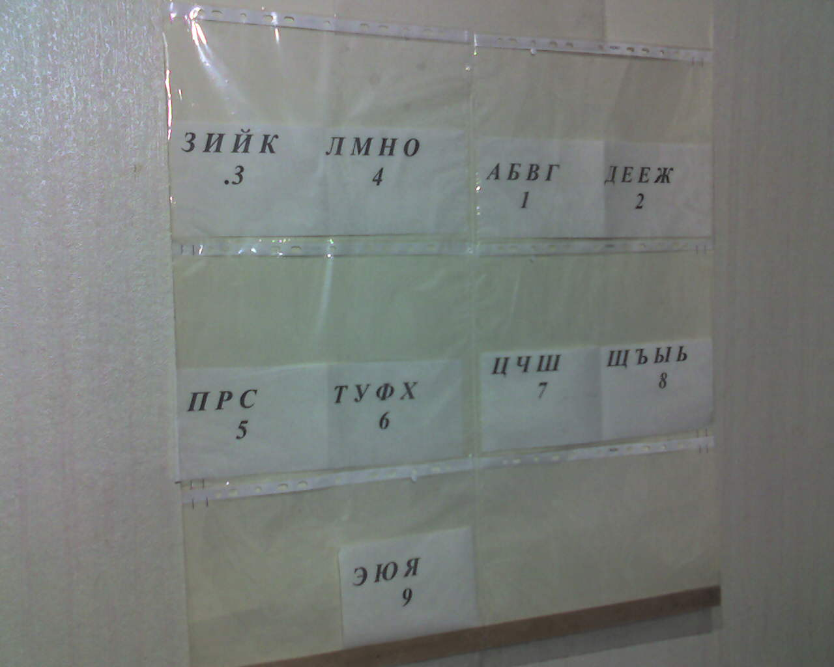
Плакат ля игры «Дешифровщик»

Действие 5:
Во время проведения «математического практикума», еще трое представителя команд играют в игру дешифровщик:
Правило 5:
На карточке 5 4 4 1 закодировано слово: РОМБ (пользуйтесь плакатом)
Вопрос: Расшифруйте слов, связанное с математикой.
3 1 1 2 5 1 6
(квадрат)
(баллы соответственно: 3; 2; 1)

Действие 6:
Конкурс № 4.
Математический диалог – «Подсказка»
Правило 6:
- Участвуют по два человека от команды, порядок выступления: от большего числа баллов к меньшему.
- Наконец – то, вы можете легально подсказывать и вам за это ничего не будет, а даже наоборот будут начислять 1 балл.
- Картинку видит подсказчик, а испытуемый ее не видит.
- Слушая, товарища он старается дать ответ (имеет право на 3 попытки).
Пример картинок – вопросов:
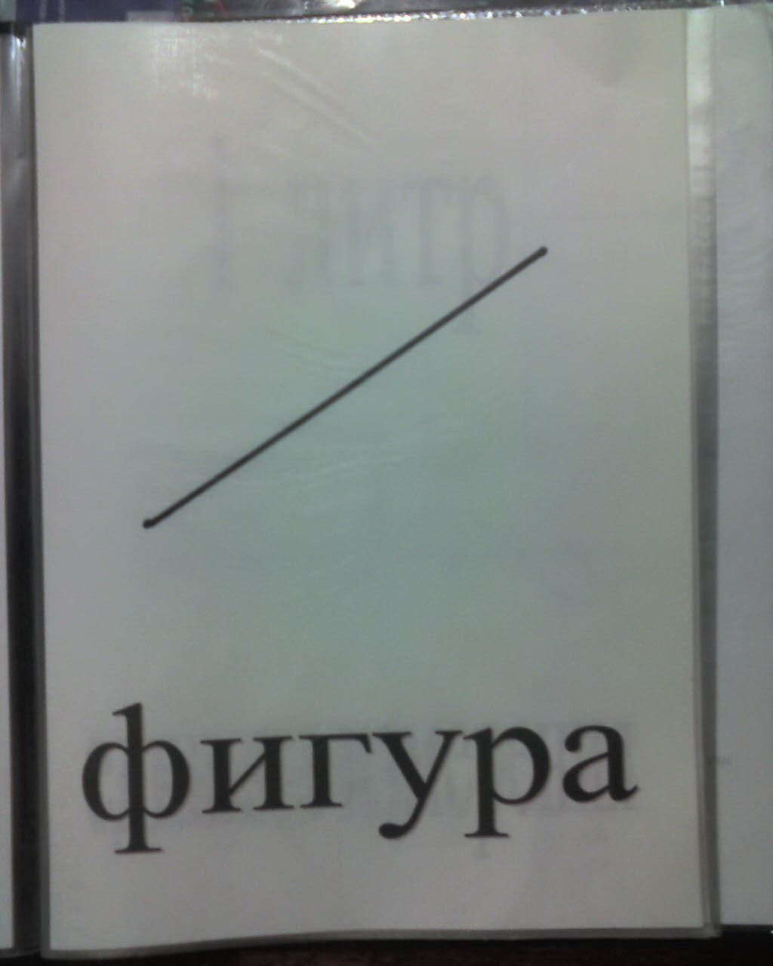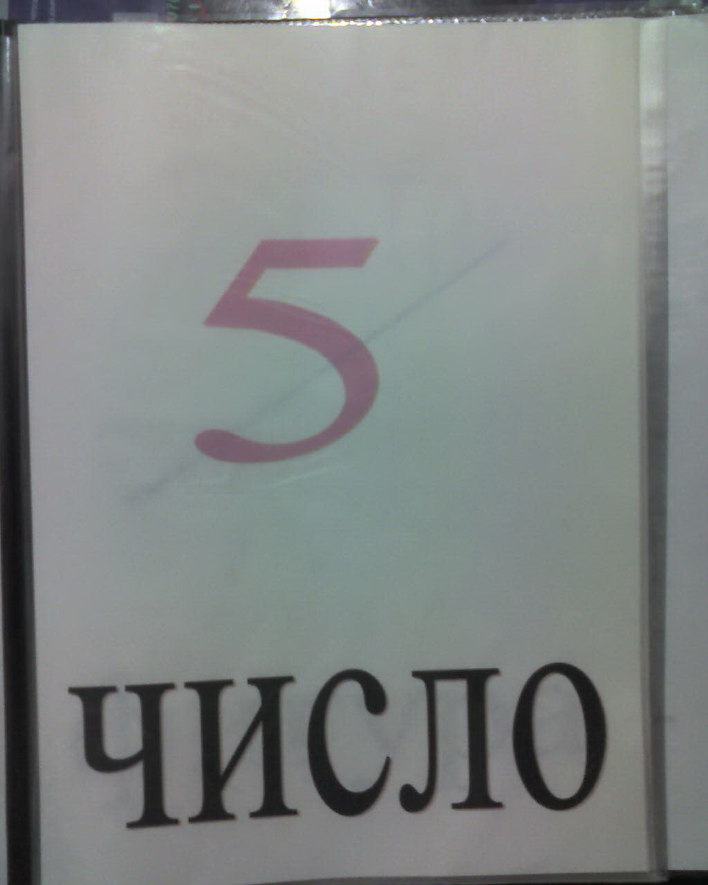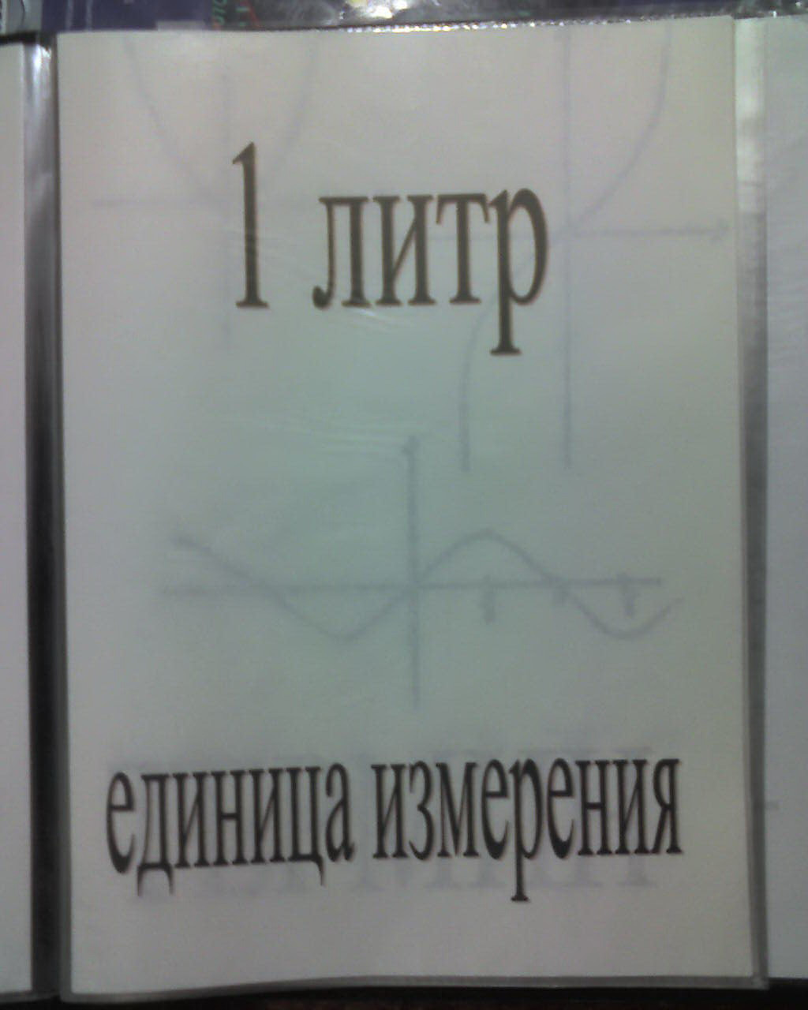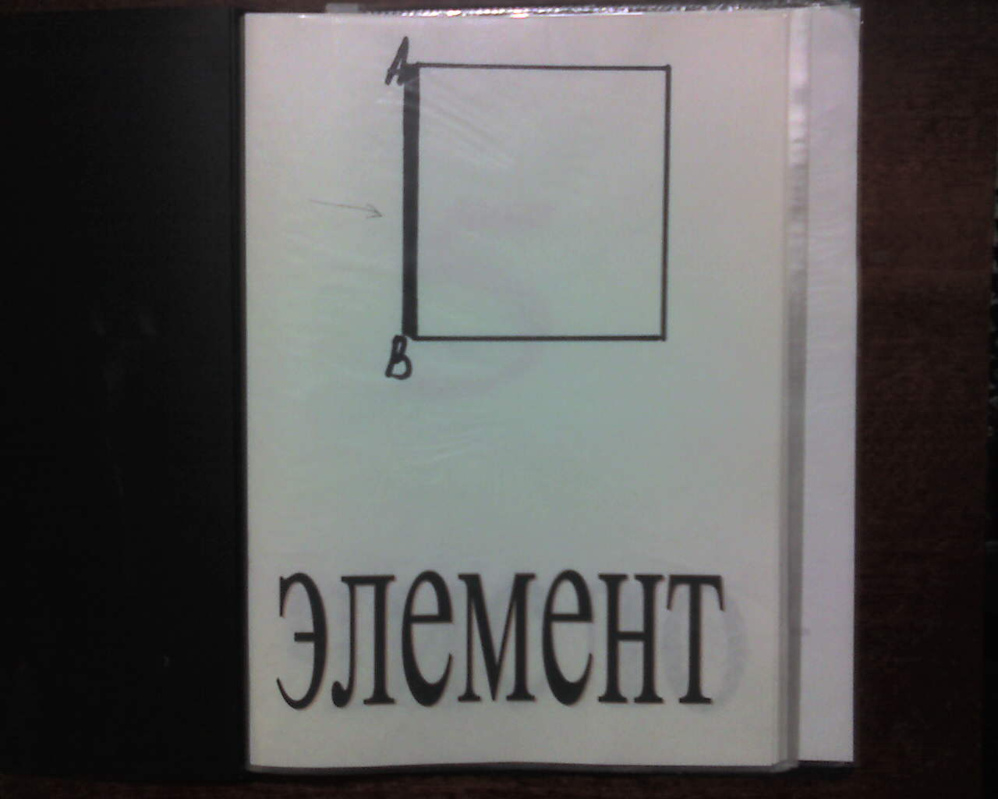
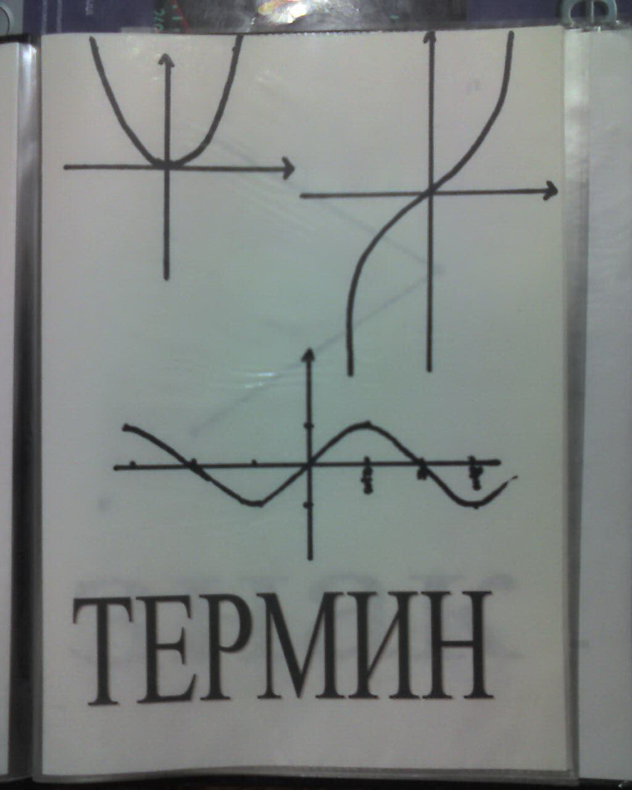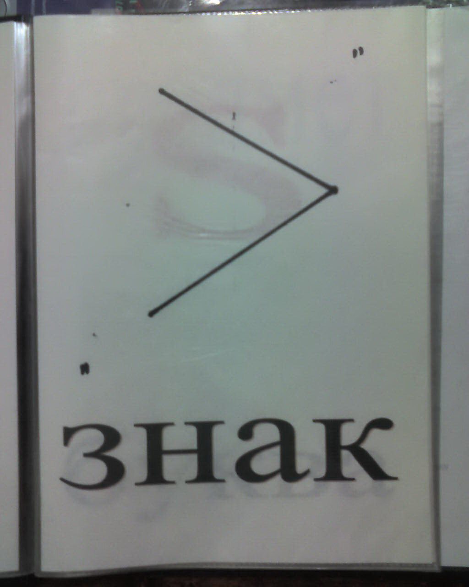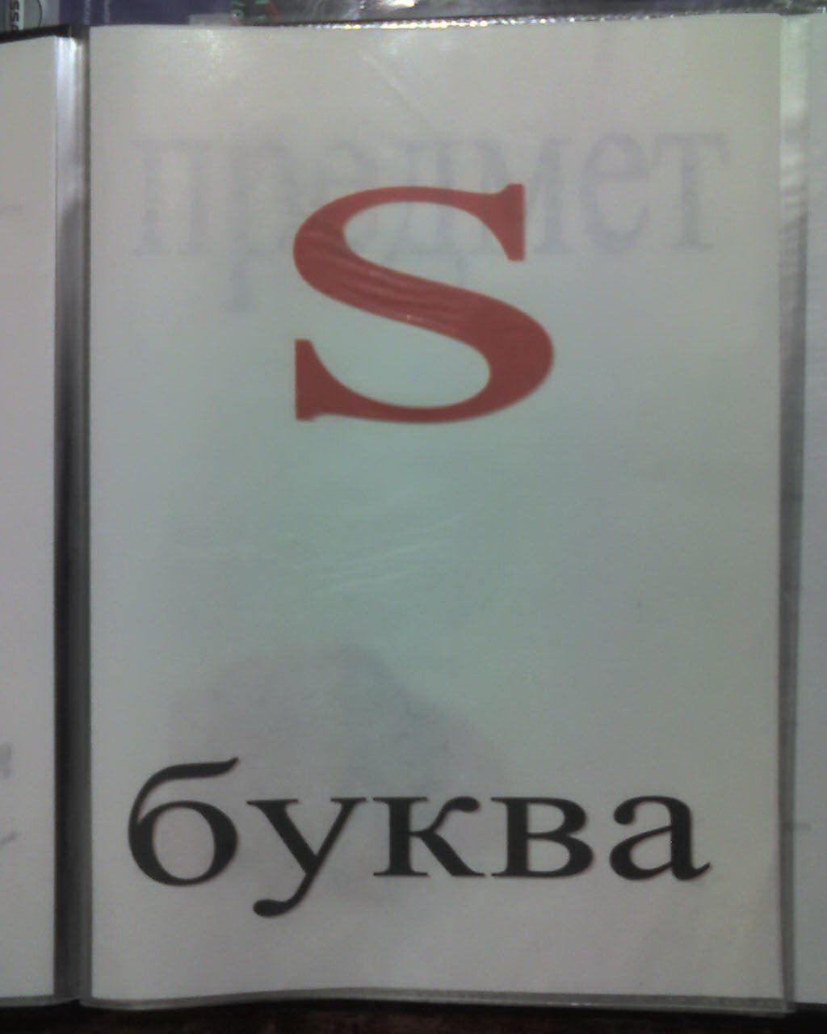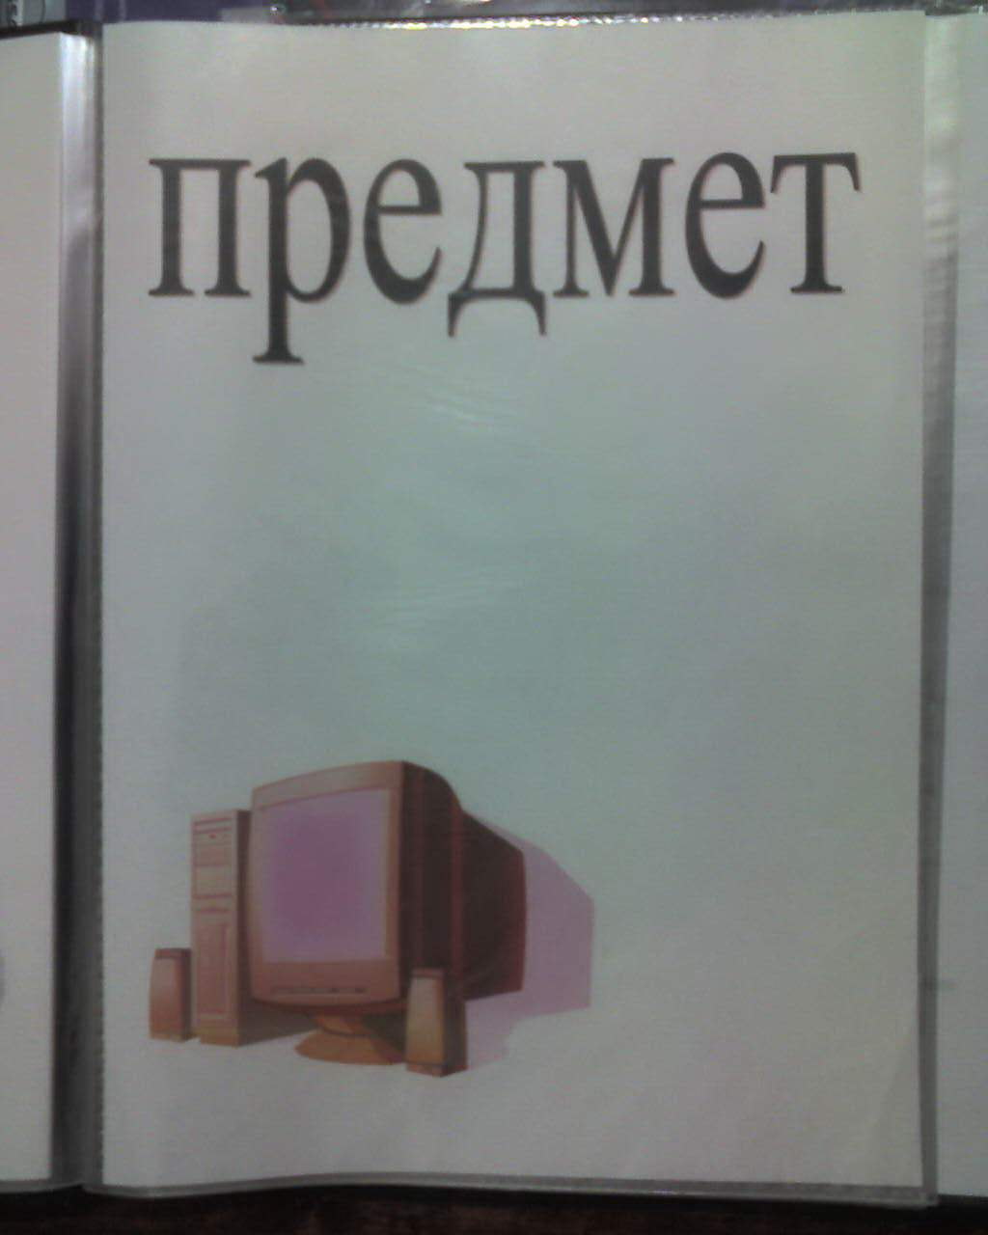

Количество очков, выигранное командой победительницей идет в копилку очков, набранное группой по всем мероприятиям «Недели Математики» лицея.

Кроссвордомания в математике!

 |  |  |  | 1 |  |  | 11 |  |  |  |  |  |  | По горизонтали:
 | 12 |  |  |  |  |  |  |  |  |  |  |  |  | 1.Основная геометрическая фигура.
 | 2 |  | 13 |  |  |  |  |  |  |  | 14 |  |  | 2.Отрезок,который сторону делит
 |  |  |  |  |  |  | 3 |  |  |  |  |  |  | пополам.
4 |  |  |  |  |  |  |  |  |  |  |  |  |  | 3. Буква греческого алфавита.
 |  |  |  |  |  |  |  |  | 16 |  |  |  | 17 | 4.Сумма длин строн.
 |  |  |  |  | 15 |  | 5 |  |  |  |  |  |  | 5.Предложение в математике
 |  |  |  |  |  |  |  |  |  |  |  |  |  | 6…+ слагаемое=сумма.
 |  |  |  |  | 6 |  |  |  |  |  |  |  |  | 7.Единица длины.
 |  |  |  |  |  |  |  |  |  |  |  |  |  | 8.Она бывает земная и у тела вращения.
 |  |  |  | 7 |  |  |  | 18 |  |  |  |  |  | 9.Половина диаметра.
 |  |  |  |  |  |  |  |  |  |  |  |  |  | 10.Раздел математики.
 |  |  | 8 |  |  |  |  | 9 |  |  |  |  |  | По вертикали.
 |  |  |  |  |  |  |  |  |  |  |  |  |  | 1.Число, которое встречается в сказках
10 |  |  |  |  |  |  |  |  |  |  |  |  |  | 11.Геометрическая фигура
 |  |  |  |  |  |  |  |  |  |  |  |  |  | 12.Единица измерения силы тока.
 |  |  |  |  |  |  |  |  |  |  |  |  |  | 13.Линейное измерение паралл-педа
 |  |  |  |  |  |  |  |  |  |  |  |  |  | 14.Раздел геометрии.
 |  |  |  |  |  |  |  |  |  |  |  |  |  | 15.Французский математик, физик.
 |  |  |  |  |  |  |  |  |  |  |  |  |  | известен его треугольник.
 |  |  |  |  |  |  |  |  |  |  |  |  |  | 16.Признак, который в статистике
 |  |  |  |  |  |  |  |  |  |  |  |  |  | отображает потребительский спрос
 |  |  |  |  |  |  |  |  |  |  |  |  |  | 17.Сторона прямоугольного треугольника
 |  |  |  |  |  |  |  |  |  |  |  |  |  | 18.Неизвестное, не х
 |  |  |  |  |  |  |  |  |  |  |  |  |  | 8. Единичный вектор.
 |  |  |  |  | 14 |  | 16
 |  |  |  | 1 |  |  |  |  |  |  | 18 |  | 19
 |  |  |  |  |  |  |  |  |  |  | 2
3 |  |  | 12 |  |  |  |  |  | 17 |  |  |  |  | 20
 |  |  |  | 13
 |  |  |  |  |  |  |  |  |  | 4
 |  |  |  | 5
 |  |  |  | 6
 |  |  |  |  | 15 |  |  |  |  |  |  |  | 7
 | 8
 |  |  | 9
 |  |  | 10
 |  |  |  |  |  |  | 11
По горизонтали: |  |  |  |  |  |  |  |  |  |  |  | По вертикали:
1. Перпендикулярность |  |  |  |  |  |  |  |  |  |  |  | 12. Свойство функции
2. Греческая буква |  |  |  |  |  |  |  |  |  |  |  | 13. Английская мера дины
3. Равенство с неизвестными. |  |  |  |  |  |  |  |  |  |  |  | 14. Отрезок, который соединяет основание
4. С его помощью чертят чертежи. |  |  |  |  |  |  |  |  |  |  |  | наклонной и перпендикуляра.
5. Делит угол пополам |  |  |  |  |  |  |  |  |  |  |  | 15. Направленный отрезок
6. Прямая по другому… |  |  |  |  |  |  |  |  |  |  |  | 16. Не синусоида.
7. Результат вычисленй. |  |  |  |  |  |  |  |  |  |  |  | 17. В переводе с латинского обозначает
8. Точная наука. |  |  |  |  |  |  |  |  |  |  |  | "различающий"
9. Единствення прямая, которая проводится к |  |  |  |  |  |  |  |  |  |  |  | 18. Показатель степени.
графику в любой точке. |  |  |  |  |  |  |  |  |  |  |  | 19. Функция, когда "у" не выражен.
10.Это обозначается знаком ∫ |  |  |  |  |  |  |  |  |  |  |  | 20. Определяет место точки на плоскости.
11. Выражение, которое состоит из чисел и букв
без знаков арифметических действий.
Висновок.

Позаурочна робота з математики надає викладачеві можливість використовуючи різні форми заходів привернути увагу учнів до такого складного предмета, математика.
Для того, щоб залучити до свідомого зацікавлення математикою не тільки сильних, а й учнів задовільними і слабими знаннями, потрібно звертатися в своїй роботі не тільки до відомих в учбовій практиці форм та методів; а також вигадувати сучасні, або надавати свіжого подиху старим.
Мета проведення цього типу навчальної роботи стимулювання систематичного інтересу учнів до занять математикою, якщо форми та методи проведення описаних заходів будуть динамічно змінюватися і органічно доповнювати один одного, то жодна людина не залишиться байдужою!

Література.

Груденов Я.И. Совершенствование методики работы учителя математики: Кн.. для учителя. – М.: Просвещение, 1990. – 224 с.:ил. – ISBN 5-09-002723-4.
Касаткин В.Н. Необычные задачи математики. – Киев:Рад.шк.,1987.- 128 с.
Мочалов Л.П. М74 Головоломки – М.: Наука. Главная редакция физико-математической литературы. 1980. – 128 с.
Энциклопедия для детей. Т11.Математика/Глав.ред. Э68. М.Д.Аксенова; метод. и отв.ред. В.А.Володин. – М.:Аванта+,2003.-688с.:ил ISBN 5-94623-072-7(т.11) ISBN 5-94623-001-8

